Министерство науки и высшего образования Российской

Федерации

Кафедра «Вычислительная техника»

**Отчёт**

по лабораторной работе №9

по курсу «Информационные технологии в профессиональной

деятельности»

на тему «Система контроля версий Git»

Выполнили:

Студенты группы 22ВВП1

Перфилов А. В.

Попов Д. А.

Шатравин Д. А.

Приняли:

К.т.н., доцент Юрова О. В.

К.т.н., доцент Митрохина Н. Ю.

2023

**Цель**: научиться работать с веб-сервисом для хостинга проектов и их

совместной разработки GitHub. Создать свой публичный репозиторий.

1. Зарегистрировались на сайте GitHub.com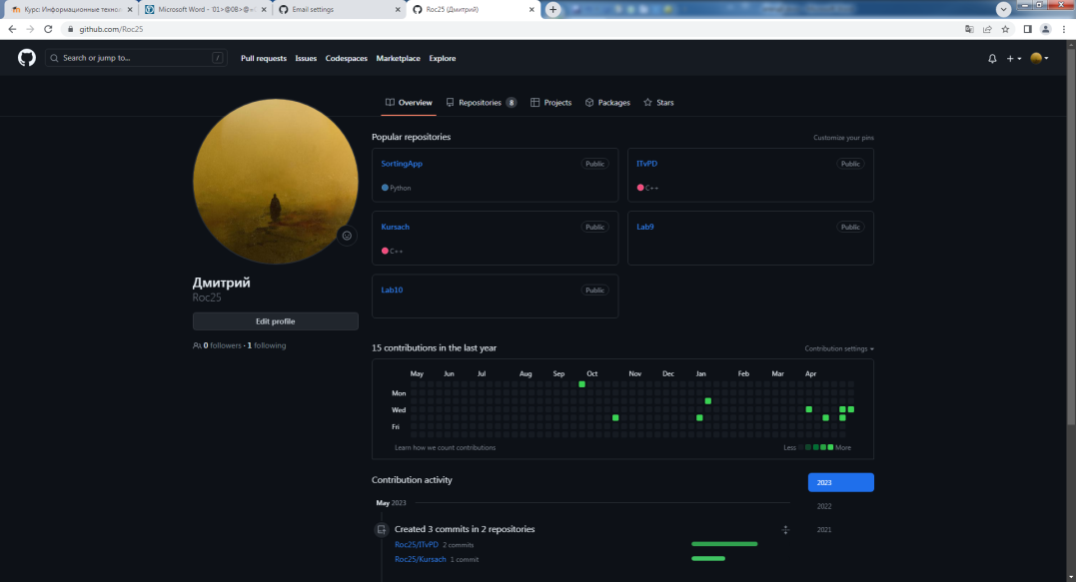
2. Создали репозиторий и загрузили в него наши файлы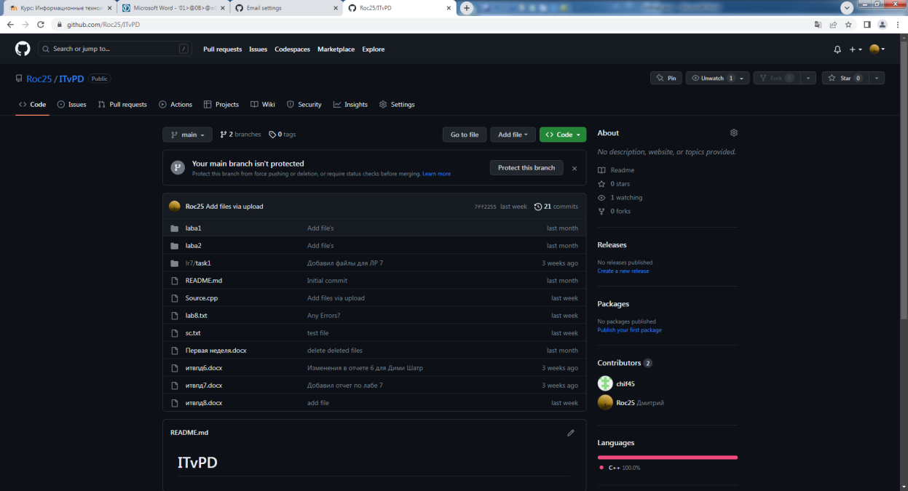
3. Просмотрели коммиты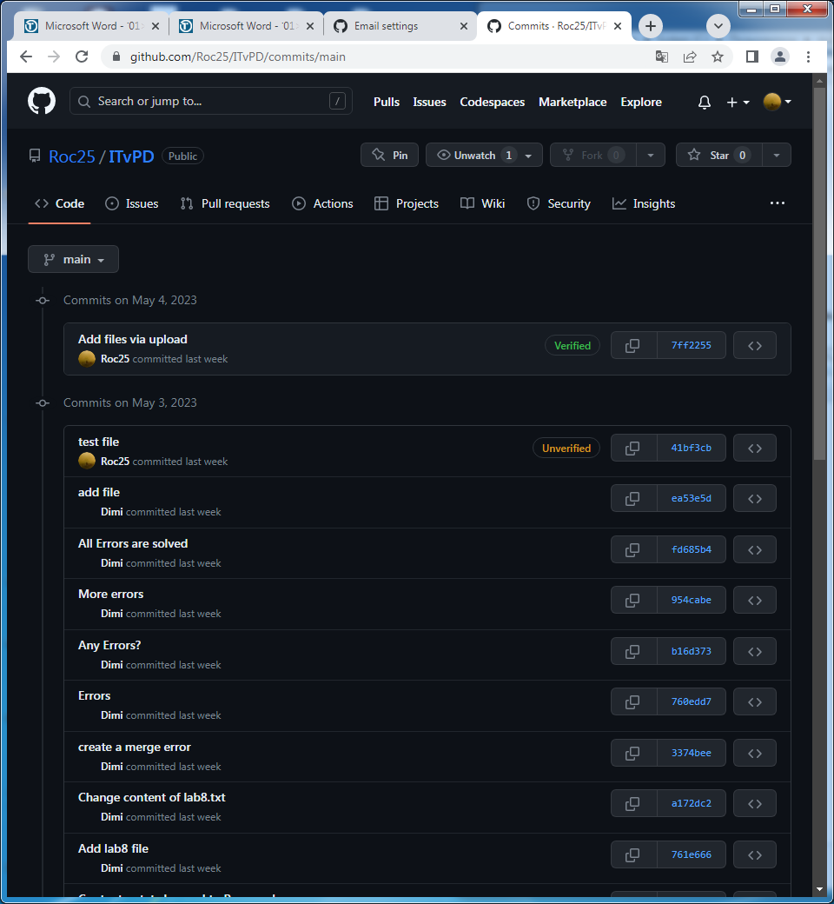
4. Создали новую ветку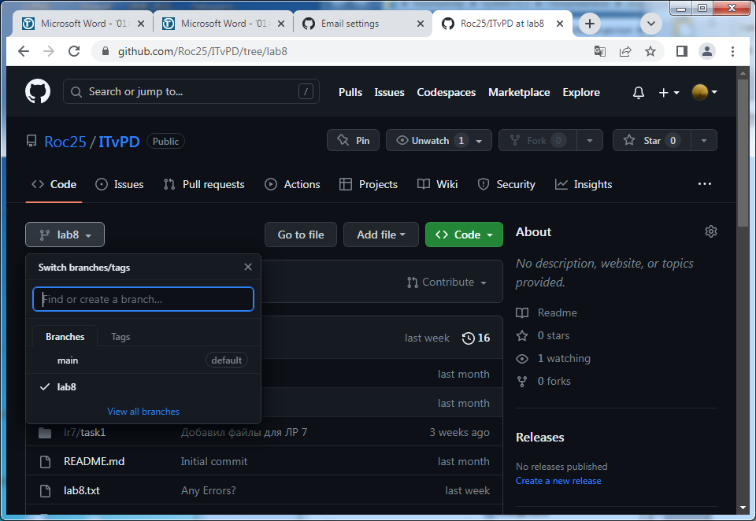

**Вывод**: Научились работать с веб сервисом Git Hub: загружать проекты и просматривать их изменения на сайте.